FICHE DE PRÉPARATION Séquence « Le boulier chinois »
Inspirée de Mallette « Boulier chinois à l'école », Marene 2014

Date : Le / / | Séquence : 6 séances | Le boulier chinois

Niveau : C2/C3 | DOMAINE : Nombre | Discipline : Mathématiques

COMPÉTENCES TRAVAILLÉES | - Dire, lire, écrire des nombres avec le boulier chinois  - Distinguer valeur et quantité  - Décomposer de manière additive des nombres (un même nombre peut se coder de différentes manières sur le boulier chinois)

OBJECTIFS  De la séquence | - Se familiariser avec le boulier chinois comme outil de construction du nombre
(x) Découverte |  | (x) Recherche-Manipulation | (x ) Réinvestissement | () Évaluation
Matériel | Pour le professeur : un ordinateur et un TBI (ou un vidéoprojecteur).  Pour les élèves : bouliers chinois matériels et ordinateurs (et TBI)  Ressources :  - Le boulier virtuel de Sésamath IREM de Lille (en utilisation libre) :  http://cii.sesamath.net/lille/exos_boulier/boulier.swf  - Une bande numérique (et des étiquettes des nombres)  - Les fiches élèves  Toutes les ressources ici

Temps | DÉROULEMENT |  | Dispositif
Séance 1  Découverte de l’instrument | - Présentation de la situation de départ : découverte du boulier  Qu’est-ce que cet outil ?  Amener les élèves à décrire le boulier  - Mise en activité : amener les élèves à comprendre à quoi sert l’outil et comment il fonctionne.  Consigne : Observer les différentes écritures des nombres sur le boulier pour comprendre comment se lisent les nombres  Projection de 3 nombres à 2 ou 3 chiffres (selon le niveau) inscrit sur le boulier.  - Mise en commun  Les groupes présentent ce qu’ils ont compris de l’utilisation de l’outil.  Réaliser une trace écrite :  Deux points essentiels à retenir à l’issue de cette séance :  - La valeur des boules : unaires et quinaires  - La correspondance entre tige et rang de la numération (unités, dizaines, centaines, etc.)  Pour lire le nombre, il suffira de « lire » les boules proches de la barre de lecture et cette lecture se fera de gauche à droite. |  | Par groupe  De 4 ou 5  Collectif
Séance 2  Entrainement sur TNI et feuille | - Rappel de la séance précédente  Comment fonctionne le boulier ? A quoi sert-il ?  - Mise en activité  Représenter des nombres de 1 à 2 ou 3 chiffres selon le niveau de classe (carte tirée ou donné par PE en fonction des difficultés unaire/quinaire) sur le boulier TNI et sur feuille  - Mise en commun  Vérification des représentations.  Faire le lien avec la décomposition de ce nombre en utilisant les puissances de 10  Exemple : 979 = 9X100 + 7X10 + 9 |  | Binôme
Séance 3 / 4  Réinvestissement | - Rappel de la séance précédente (projection du boulier chinois sur TNI)  Faire reformuler les différentes représentations des nombres à 1 et 2 chiffres.  - Mise en activité  Rédiger des cartes nombres à transmettre à ses camarades (anticiper la correction)  Réaliser les nombres des cartes  - Mise en commun  Validation par pairs |  | Collectif  Individuel  Collectif
Séance 5  Découvrir 1000 | - Rappel de la séance précédente (projection du dictionnaire des nombres)  Faire reformuler les différentes représentations du nombre  - Mise en activité  Avec le boulier matériel, écrire 1000  - Mise en commun  Comparaison des différentes possibilités  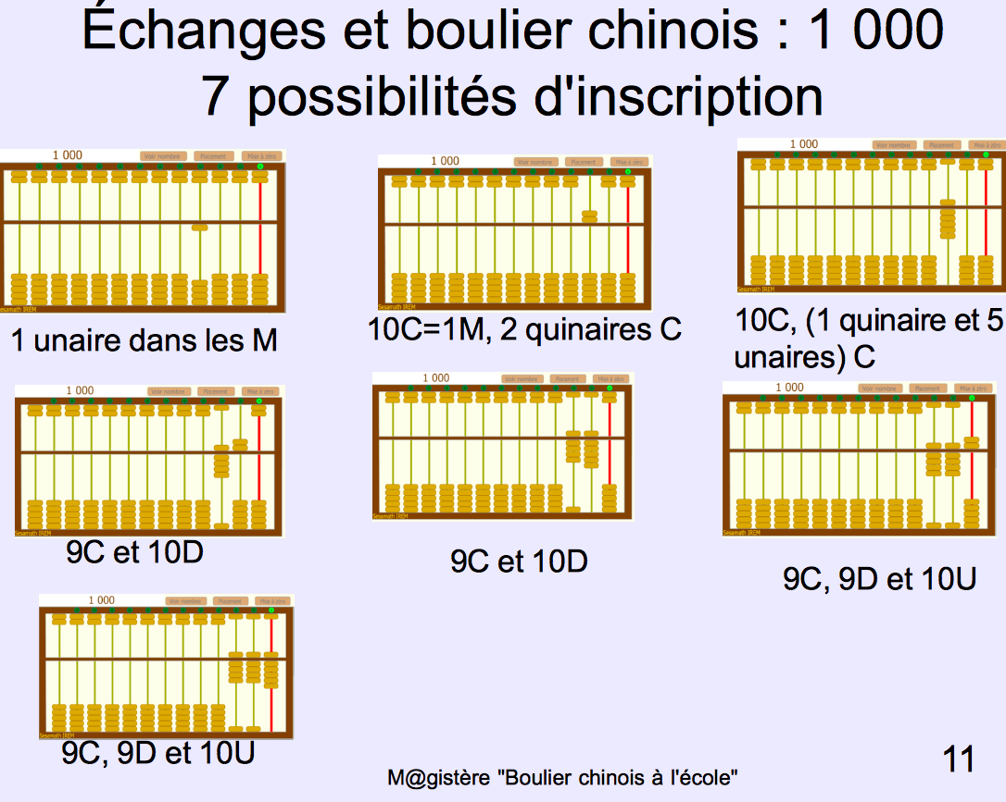  Débattre sur la rapidité et l’économie des différentes solutions  Avec les cycles 3 on peut proposer d’écrire 10 000 , 1 000 000 |  | Collectif  Binôme  Collectif
Séance 6  Entrainement | - Rappel de la séance précédente (projection des écritures de précédentes)  Faire reformuler pourquoi on choisit la première représentation : c’est la plus rapide  - Mise en activité  Avec le boulier TNI et sur feuille, réaliser des nombres jusqu’à 4 chiffres et plus selon le niveau de classe  - Mise en commun  Validation ou invalidation par les pairs
Prolongement : Activité ritualisée, lire, dire un nombre inscrit sur le boulier
Variable didactique : bille colorée pour chaque tige des dizaines, les réglettes Cuisenaire, fiche lire les nombres
Degré d’atteinte de(s) objectifs :  - Les élèves lisent un nombre sur le boulier  - Les élèves écrivent un nombre sur le boulier |  | Principaux obstacles :  - Difficulté à comprendre quantité et position  - Les échanges unaires/ quinaires/décadaires

Avec des cycles 3, on peut pour aller plus loin dans les grands nombres en leur proposant de chercher le plus grand nombre que l’on peut inscrire avec 9 tiges par exemple.

Prolonger ensuite avec les nombres décimaux
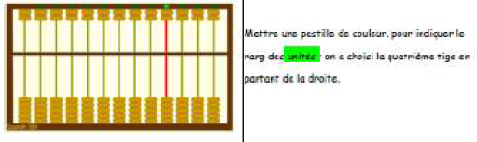
Faire lire et inscrire des nombres décimaux.
Puis faire le lien avec les différentes écritures possibles.


